1. 从github上克隆仓库
2. 前提是已经在github上建立了一个仓库，假设仓库的ssh位置为“git@github.com:jingkaixuan/doc.git”。
3. 在电脑上打开一个目录，点击鼠标右键，选择“Git Bash”打开Git的终端。

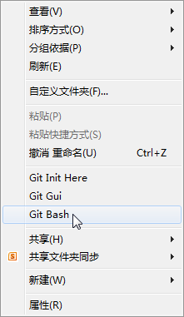

图表 1 安装Git后的快捷菜单

1. 在终端中输入“git clone git@github.com:jingkaixuan/doc.git”，回车后稍等片刻会要求输入远程登录认证的密码，接下来密码输入正确的话就可以将github上建立的一个仓库克隆到本地了。

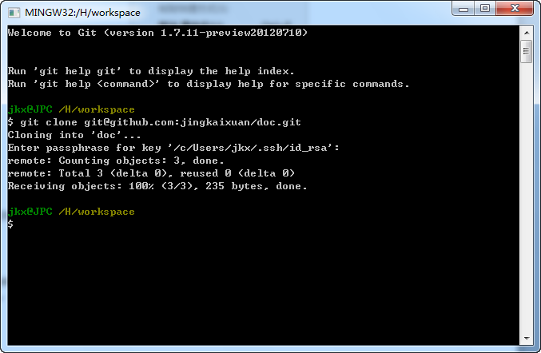

图表 2 git clone指令

总结：git clone命令的使用

**git clone 仓库的ssh位置**

1. 向[git@github.com:jingkaixuan/doc.git](mailto:git@github.com:jingkaixuan/doc.git)增加文件
2. 在doc文件夹中新建一个文件夹“dev”；
3. 将本文档拷贝到新建的dev目录下；
4. 从git终端进入doc目录；